三次握手四次挥手？

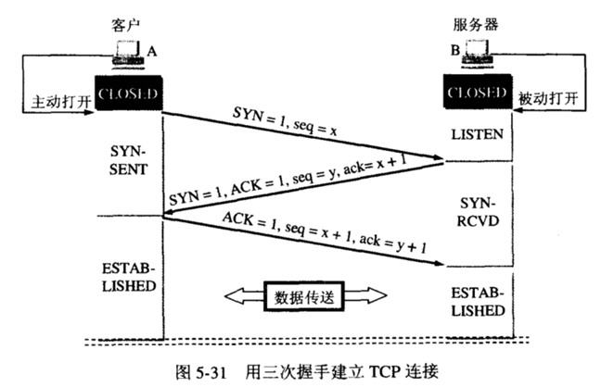

* **1）第一次握手：**A的TCP客户进程也是首先创建传输控制块TCB，然后向B发出连接请求报文段，（首部的**同步位SYN=1**，**初始序号seq=x）**，（SYN=1的报文段不能携带数据）但要消耗掉一个序号，此时TCP客户进程进入SYN-SENT（同步已发送）状态。
* **2）第二次握手：**B收到连接请求报文段后，如同意建立连接，则向A发送确认，在确认报文段中（**SYN=1，ACK=1，确认号ack=x+1，初始序号seq=y**），测试TCP服务器进程进入SYN-RCVD（同步收到）状态；
* **3）第三次握手：**TCP客户进程收到B的确认后，要向B给出确认报文段（**ACK=1，确认号ack=y+1，序号seq=x+1**）（初始为seq=x，第二个报文段所以要+1），ACK报文段可以携带数据，不携带数据则不消耗序号。TCP连接已经建立，A进入ESTABLISHED（已建立连接）。
* 当B收到A的确认后，也进入ESTABLISHED状态。

（2）总结三次握手过程：

* **第一次握手**：起初两端都处于CLOSED关闭状态，Client将标志位SYN置为1，随机产生一个值seq=x，并将该数据包发送给Server，Client进入SYN-SENT状态，等待Server确认；
* **第二次握手**：Server收到数据包后由标志位SYN=1得知Client请求建立连接，Server将标志位SYN和ACK都置为1，ack=x+1，随机产生一个值seq=y，并将该数据包发送给Client以确认连接请求，Server进入SYN-RCVD状态，此时操作系统为该TCP连接分配TCP缓存和变量；
* **第三次握手**：Client收到确认后，检查ack是否为x+1，ACK是否为1，如果正确则将标志位ACK置为1，ack=y+1，并且此时操作系统为该TCP连接分配TCP缓存和变量，并将该数据包发送给Server，Server检查ack是否为y+1，ACK是否为1，如果正确则连接建立成功，Client和Server进入ESTABLISHED状态，完成三次握手，随后Client和Server就可以开始传输数据。

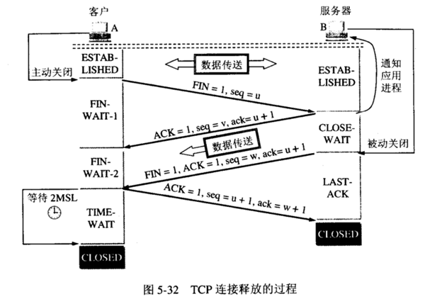

* 1）A的应用进程先向其TCP发出连接释放报文段（**FIN=1，序号seq=u**），并停止再发送数据，主动关闭TCP连接，进入FIN-WAIT-1（终止等待1）状态，等待B的确认。
* 2）B收到连接释放报文段后即发出确认报文段，（**ACK=1，确认号ack=u+1，序号seq=v**），B进入CLOSE-WAIT（关闭等待）状态，此时的TCP处于半关闭状态，A到B的连接释放。
* 3）A收到B的确认后，进入FIN-WAIT-2（终止等待2）状态，等待B发出的连接释放报文段。
* 4）B没有要向A发出的数据，B发出连接释放报文段（**FIN=1，ACK=1，序号seq=w，确认号ack=u+1），**B进入LAST-ACK（最后确认）状态，等待A的确认。
* 5）A收到B的连接释放报文段后，对此发出确认报文段（**ACK=1，seq=u+1，ack=w+1**），A进入TIME-WAIT（时间等待）状态。此时TCP未释放掉，需要经过时间等待计时器设置的时间2MSL后，A才进入CLOSED状态。

TCP和UDP的区别？